常见光纤接口类型
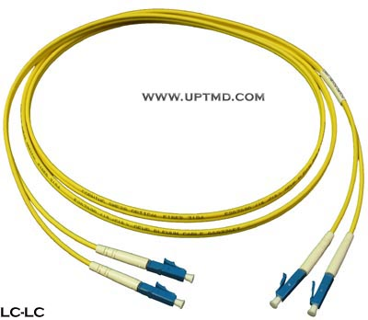
上面这个图是LC到LC的，LC就是路由器常用的SFP，mini GBIC所插的线头。Cisco比较新的设备基本上都是这种接口了。

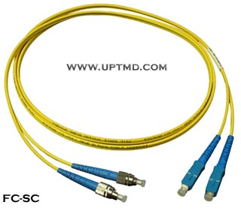
FC转SC，FC一端插光纤布线架，SC一端就是catalyst交换机或其他设备上面的GBIC所插线缆。
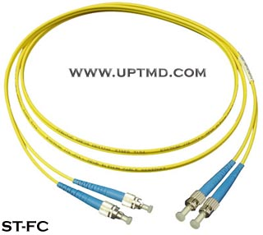
ST到FC，对于10Base-F连接来说，连接器通常是ST类型，另一端FC连的是光纤布线架。

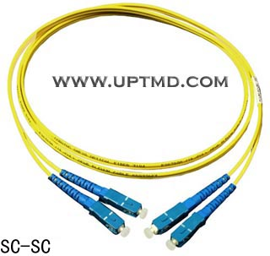
SC到SC两头都是联接到GBIC的。

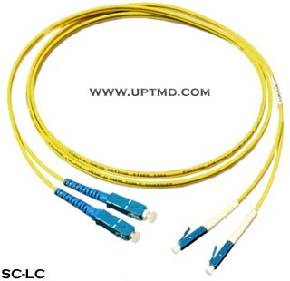
SC到LC，一头联接GBIC,另一头联接MINI-GBIC或SFP。
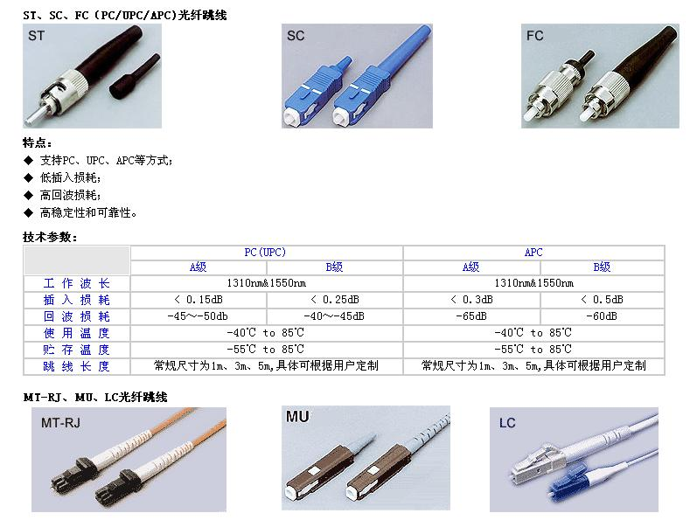
光纤接头：

FC 圆型带螺纹(配线架上用的最多)
ST 卡接式圆型
SC 卡接式方型(路由器交换机上用的最多)
PC 微球面研磨抛光
APC 呈8度角并做微球面研磨抛光
MT-RJ 方型,一头双纤收发一体( 华为8850上有用)

光纤模块（一般都支持热插拔）：
GBIC Giga Bitrate Interface Converter, 使用的光纤接口多为SC或ST型
SFP 小型封装GBIC,使用的光纤为LC型

使用的光纤:
单模: L ,波长1310 单模长距LH 波长1310,1550
多模:SM 波长850

SX/LH表示可以使用单模或多模光纤

在表示尾纤接头的标注中，我们常能见到“FC/PC”，“SC/PC”等，其含义如下：
“/”前面部分表示尾纤的连接器型号
“SC”接头是标准方型接头，采用工程塑料，具有耐高温，不容易氧化优点。传输设备侧光接口一般用SC接头
“LC”接头与SC接头形状相似，较SC接头小一些。
“FC”接头是金属接头，一般在ODF侧采用，金属接头的可插拔次数比塑料要多。

连接器的品种信号较多，除了上面介绍的三种外，还有MTRJ、ST、MU等。

/”后面表明光纤接头截面工艺，即研磨方式。
“PC”在电信运营商的设备中应用得最为广泛，其接头截面是平的。
“UPC”的衰耗比“PC”要小，一般用于有特殊需求的设备，一些国外厂家ODF架内部跳纤用的就是FC/UPC，主要是为提高ODF设备自身的指标。

另外，在广电和早期的CATV中应用较多的是“APC”型号，其尾纤头采用了带倾角的端面，可以改善电视信号的质量，主要原因是电视信号是模拟光调制，当接头耦合面是垂直的时候，反射光沿原路径返回。由于光纤折射率分布的不均匀会再度返回耦合面，此时虽然能量很小但由于模拟信号是无法彻底消除噪声的，所以相当于在原来的清晰信号上叠加了一个带时延的微弱信号，表现在画面上就是重影。尾纤头带倾角可使反射光不沿原路径返回。一般数字信号一般不存在此问题。
光纤连接器

光纤连接器是光纤与光纤之间进行可拆卸（活动）连接的器件，它是把光纤的两个端面精密对接起来，以使发射光纤输出的光能量能最大限度地耦合到接收光纤中去，并使由于其介入光链路而对系统造成的影响减到最小，这是光纤连接器的基本要求。在一定程度上，光纤连接器也影响了光传输系统的可靠性和各项性能。

光纤连接器按传输媒介的不同可分为常见的硅基光纤的单模、多模连接器，还有其它如以塑胶等为传输媒介的光纤连接器；按连接头结构形式可分为：FC、SC、ST、LC、D4、DIN、MU、MT等等各种形式。其中，ST连接器通常用于布线设备端，如光纤配线架、光纤模块等；而SC和MT连接器通常用于网络设备端。按光纤端面形状分有FC、PC（包括SPC或UPC）和APC；按光纤芯数划分还有单芯和多芯（如MT-RJ）之分。光纤连接器应用广泛，品种繁多。在实际应用过程中，我们一般按照光纤连接器结构的不同来加以区分。以下是一些目前比较常见的光纤连接器：

(1)FC型光纤连接器
这种连接器最早是由日本NTT研制。FC是Ferrule Connector的缩写，表明其外部加强方式是采用金属套，紧固方式为螺丝扣。最早，FC类型的连接器，采用的陶瓷插针的对接端。此类连接器结构简单，操作方便，制作容易，但光纤端面对微尘较为敏感，且容易产生菲涅尔反射，提高回波损耗性能较为困难。后来，对该类型连接器做了改进，采用对接端面呈球面的插针（PC），而外部结构没有改变，使得插入损耗和回波损耗性能有了较大幅度的提高。

(2)SC型光纤连接器
这是一种由日本NTT公司开发的光纤连接器。其外壳呈矩形，所采用的插针与耦合套筒的结构尺寸与FC型完全相同，。其中插针的端面多采用PC或APC型研磨方式；紧固方式是采用插拔销闩式，不需旋转。此类连接器价格低廉，插拔操作方便，介入损耗波动小，抗压强度较高，安装密度高。
ST和SC接口是光纤连接器的两种类型，对于10Base-F连接来说，连接器通常是ST类型的，对于100Base-FX来说，连接器大部分情况下为SC类型的。ST连接器的芯外露，SC连接器的芯在接头里面。

(3) 双锥型连接器（Biconic Connector）
这类光纤连接器中最有代表性的产品由美国贝尔实验室开发研制，它由两个经精密模压成形的端头呈截头圆锥形的圆筒插头和一个内部装有双锥形塑料套筒的耦合组件组成。

(4) DIN47256型光纤连接器
这是一种由德国开发的连接器。这种连接器采用的插针和耦合套筒的结构尺寸与FC型相同，端面处理采用PC研磨方式。与FC型连接器相比，其结构要复杂一些，内部金属结构中有控制压力的弹簧，可以避免因插接压力过大而损伤端面。另外，这种连接器的机械精度较高，因而介入损耗值较小。

(5) MT-RJ型连接器
MT-RJ起步于NTT开发的MT连接器，带有与RJ-45型LAN电连接器相同的闩锁机构，通过安装于小型套管两侧的导向销对准光纤，为便于与光收发信机相连，连接器端面光纤为双芯（间隔0.75mm）排列设计，是主要用于数据传输的下一代高密度光纤连接器。

(6) LC型连接器
LC型连接器是著名Bell（贝尔）研究所研究开发出来的，采用操作方便的模块化插孔（RJ）闩锁机理制成。其所采用的插针和套筒的尺寸是普通SC、FC等所用尺寸的一半，为1.25mm。这样可以提高光纤配线架中光纤连接器的密度。目前，在单模SFF方面，LC类型的连接器实际已经占据了主导地位，在多模方面的应用也增长迅速。

(7) MU型连接器
MU（Miniature unit Coupling）连接器是以目前使用最多的SC型连接器为基础，由NTT研制开发出来的世界上最小的单芯光纤连接器。该连接器采用1.25mm直径的套管和自保持机构，其优势在于能实现高密度安装。利用MU的l.25mm直径的套管，NTT已经开发了MU连接器系列。它们有用于光缆连接的插座型连接器（MU-A系列）；具有自保持机构的底板连接器（MU-B系列）以及用于连接LD／PD模块与插头的简化插座（MU-SR系列）等。随着光纤网络向更大带宽更大容量方向的迅速发展和DWDM技术的广泛应用，对MU型连接器的需求也将迅速增长。

光纤配线箱

光纤配线箱适用于光缆与光通信设备的配线连接，通过配线箱内的适配器，用光跳线引出光信号，实现光配线功能。也适用于光缆和配线尾纤的保护性连接。

光端机
目前，常用的光端机一端是接光传输系统（一般是SDH光同步数字传输网），另一端（用户端）出来的是2M接口。另外光端机还有PDH（准同步数字系列）的。光端机要比光纤收发器复杂得多，除光电的耦合还有复用－解复用，影射－解影射等信号的编码过程。

光纤收发器

简单的讲，光纤收发器一端是接光传输系统，另一端（用户端）出来的是10/100M以太网接口。光纤收发器都是实现光电信号转换作用的。光纤收发器的主要原理是通过光电耦合来实现的，对信号的编码格式没有什么变化 。

目前国外和国内生产光纤收发器的厂商很多，产品线也极为丰富。为了保证与其他厂家的网卡、中继器、集线器和交换机等网络设备的完全兼容，光纤收发器产品必须严格符合10Base-T、100Base-TX、100Base-FX、IEEE802.3和IEEE802.3u等以太网标准。除此之外，在EMC防电磁辐射方面应符合FCC Part15标准。时下由于国内各大运营商正在大力建设小区网、校园网和企业网，因此光纤收发器产品的用量也在不断提高，以更好地满足接入网建设的需要。

光纤收发器通常具有以下基本特点：
1．提供超低时延的数据传输；
2．对网络协议完全透明；
3．多采用专用ASIC芯片实现数据线速转发。可编程ASIC将多项功能集中到一个芯片上，具有设计简单、可靠性高、电源消耗少等优点，能使设备得到更高的性能和更低的成本；
4．设备多采用1+1的电源设计，支持超宽电源电压，实现电源保护和自动切换；
5．支持超宽的工作温度范围；
6．支持齐全的传输距离（0～120公里）

